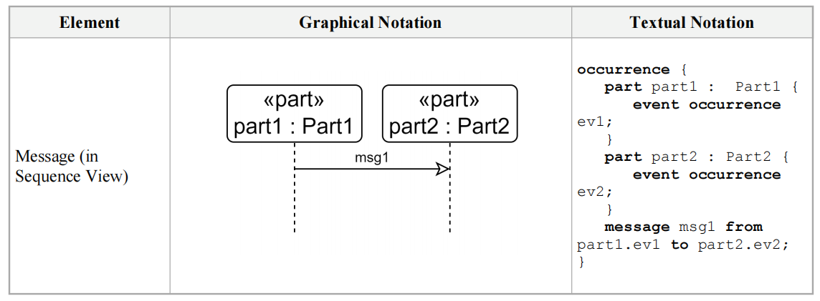

|  |  |  |  |
| --- | --- | --- | --- |
| ****元素定义**** | part def, action def, attribute def, item def, interface def, connection def, allocation def, enum def, occurrence def, state def, calculation def, constraint def, requirement def, case def, view def, viewpoint def, metadata def | 用于声明各种****定义****元素。def 是关键。 | 7.6, 7.7, 7.11, 7.17, etc. |
| ****元素用法**** | part, action, attribute, item, interface, connection, allocation, enum, occurrence, state, calculation, constraint, requirement, case, view, viewpoint, metadata | 用于声明各种****用法****元素（没有 def）。 | 7.6, 7.7, 7.11, 7.17, etc. |
| ****关系**** | specializes (或 :>), subsets (或 :>), redefines (或 :>>) | 用于声明分类、子集和重定义关系。 | 7.6.3 |
|  | references (或 ::>) | 用于引用子集，尤其在事件和连接端中。 | 7.9.5, 7.13.2 |
|  | crosses (或 =>) | 用于声明连接端之间的交叉子集。 | 7.13.2 |
| ****包与命名空间**** | package, alias, import, public, private, protected, filter | 用于模型组织和可见性控制。 | 7.5 |
| ****特性修饰符**** | abstract, variation, variant, individual, timeslice, snapshot, readonly, constant, derived, ref, in, out, inout, ordered, nonunique | 用于修改特性（用法）的语义。 | 7.6.3, 7.9.3, 7.9.4 |
| ****连接关系**** | connect ... to ..., bind ... = ..., succession ... then ..., allocate ... to ..., flow ... to ..., message ... to ... | 声明各种关系用法的快捷方式。 | 7.13, 7.15, 7.16 |
| ****注释**** | comment, doc, rep, language, about, locale |  |  |

